1、单边拉氏变换=的原函数等于（ ）

2、若序列*x*(*n*)的Z变换为，则的Z变换为（ ）

3、已知：傅里叶变换为，则：的傅里叶反变换为( )

4. 单边拉普拉斯变换的原函数= ( )

5、_

6、已知某系统的冲激响应为，（其中*a*为正数），则该系统的 =_____________，=_____________。

7、已知*f* (t),则*f*（-）的傅里叶变换为（ ）

8、若*f* (t)，则的拉普拉斯变换为（ ）

9、已知单边拉普拉斯变换，则原函数为（ ）

10、的Z变换为（ ）

11、3．已知某离散信号的单边Z变换为＝，，则其逆变换_______________________。

12、已知，则_____________。

13、若某系统在激励下的零状态响应为,则该系统的冲激响应为_____________。

14、已知= ,n为任意整数，则的拉氏变换为（ ）

15、某一LTI离散系统，其输入和输出满足如下线性常系数差分方程，，则系统函数是（ ）

16、若的傅里叶变换为,则的傅里叶变换为_____________。

17、已知一线性时不变因果系统的系统函数，求当输入信号时系统的输出？

18已知信号与如题2图所示，

　（1），写出此卷积积分的一般表示公式；

　（2）分段求出的表述式？

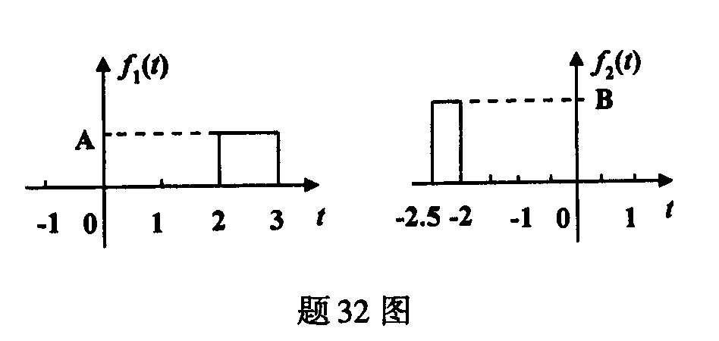

题2图

19已知某LTI系统的阶跃响应，求当输入信号

时系统的零状态响应？

20、已知某一因果线性时不变系统，其初始状态为零，冲激响应，系统的输出，求系统的输入信号？

21、已知一线性非时变因果连续时间系统的微分方程为

+7+10=+

求系统函数，单位冲激响应，并判断系统的稳定性。

22、已知一线性时不变因果系统的系统函数，求当输入信号时系统的输出？

23、求的逆Z变换，并画出的图形（-4≤n≤6）？